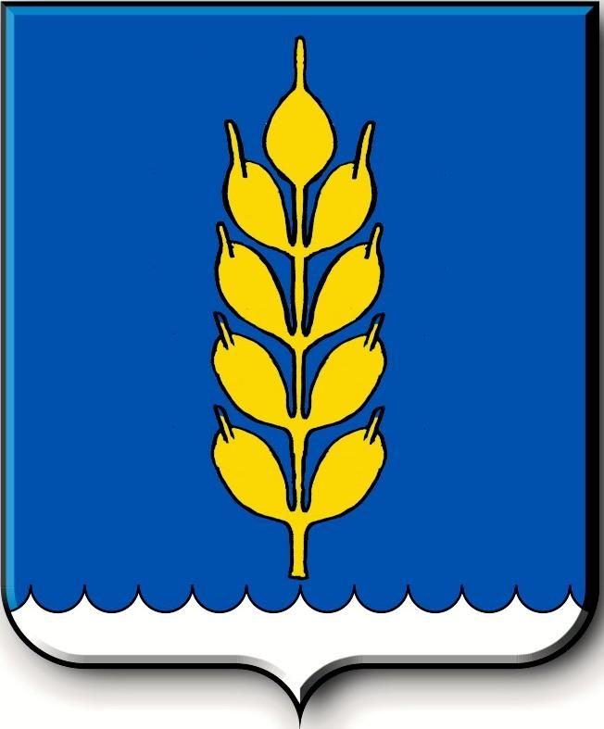
Российская Федерация
СОВЕТ
Новоселицкого муниципального округа Ставропольского края
первого созыва

РЕШЕНИЕ

02 октября 2020 года с. Новоселицкое №3

О структуре органов местного самоуправления Новоселицкого муниципального округа Ставропольского края

В соответствии с Федеральным законом от 06.10.2003г. № 131-ФЗ «Об общих принципах организации местного самоуправления в Российской Федерации», Законом Ставропольского края от 02.03.2005г. № 12-кз «О местном самоуправлении в Ставропольском крае»,
Совет Новоселицкого муниципального округа Ставропольского края

РЕШИЛ:

1. Утвердить прилагаемую структуру органов местного самоуправления Новоселицкого муниципального округа.

2. Признать утратившими силу:
решение совета Новоселицкого муниципального района Ставропольского края от 19.11.2004 г. №2 «О структуре органов местного самоуправления Новоселицкого муниципального района Ставропольского края»

3. Настоящее решение вступает в силу со дня его принятия и подлежит обнародованию.

Председательствующий заседания Совета
Новоселицкого муниципального округа
Ставропольского края К.В. Шевердяев

УТВЕРЖДЕНА
решением совета Новоселицкого
муниципального округа
Ставропольского края
от 02.10.2020 г. №3

СТРУКТУРА
органов местного самоуправления Новоселицкого муниципального округа Ставропольского края

1. Представительный орган муниципального округа - Совет Новоселицкого муниципального округа Ставропольского края, сокращенное наименование - совет НМО СК;
2. Глава Новоселицкого муниципального округа Ставропольского края;
3. Местная администрация (исполнительно-распорядительный орган муниципального округа) - администрация Новоселицкого муниципального округа Ставропольского края;
4. Контрольно-счетный орган муниципального округа - Контрольно-счетная палата Новоселицкого муниципального округа Ставропольского края.

